成果奖信息管理系统使用说明

注意事项：
1.所有带红色星号的项目为必填项，否则无法申报。
2.论文类申报者需上传论文电子版。
3.在系统中录入、复制和粘贴内容时，不要带任何格式。
4.如果同时登陆系统人数多，会影响系统反应速度，也可在其他时间重新登陆。

一、申报论文类
1.通过网站首页“登录”进入登录页面。输入用户名和密码，进入用户信息页面。如果没有用户名，可点击右侧的“注册”进行注册。
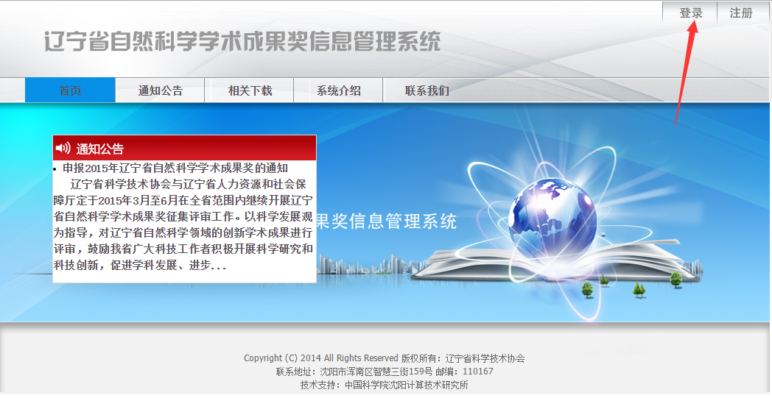

登录页面
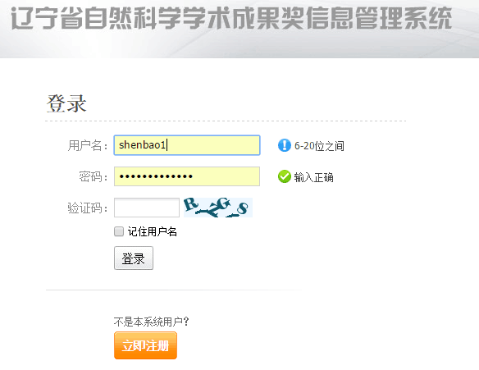
注册页面
输入用户名、密码，长度均为6-20个字符，支持字母、数字、标点符号，字母区分大小写，不允许有空格。
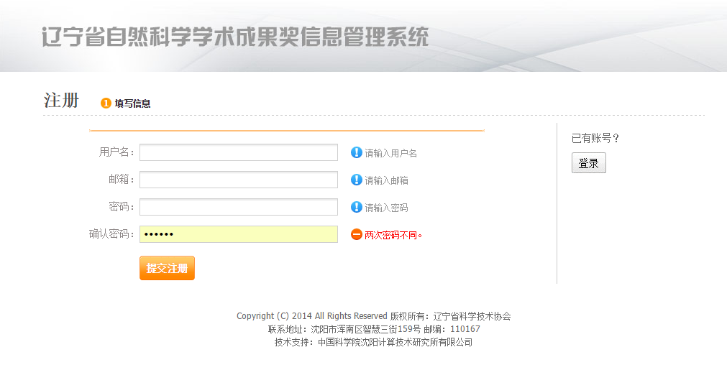

2.登录后，进入用户信息页面，是登录系统后的默认页面。左边是菜单栏，可以根据需要进行点击，进入到相应的操作界面中。下面详细介绍各个对应的界面和操作：
（1）个人信息查看
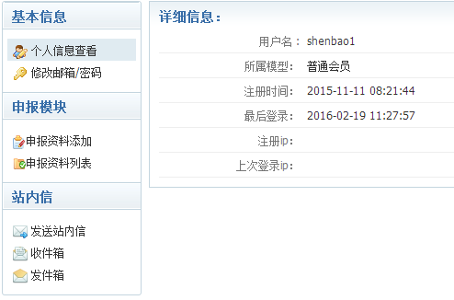
（2）修改邮箱/密码
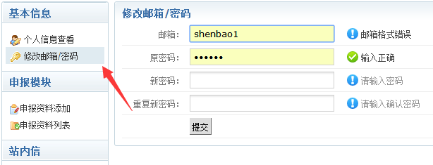

（3）申报资料添加
在“成果类别”下拉列表中，选择自己申报的成果类别。
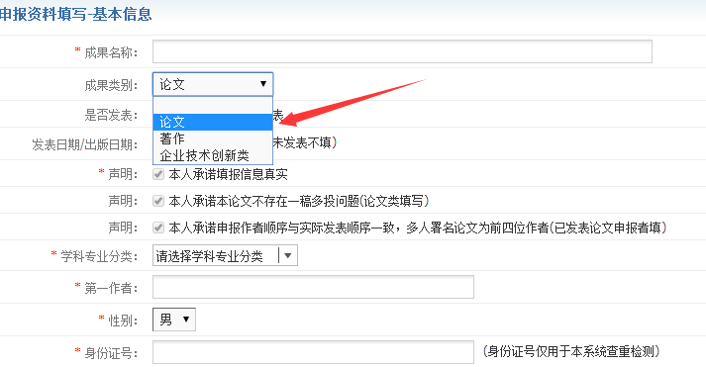
选择“学科专业分类”，一定要选择第二栏子菜单里面的二级学科（5位学科代码），不能选择第一栏菜单的一级代码（3位学科代码）。
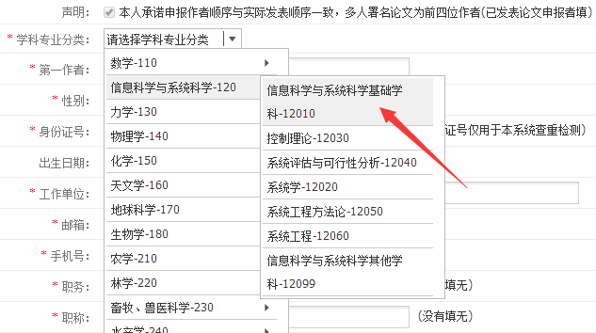

根据系统提示要求填写相应内容。
上传论文电子版。
“初审单位”只能选择一次，请谨慎选择。当点击“下一步”之后，其他申报信息可修改，但“初审单位”不能再修改了。如果一定要修改，可以将信息填写完毕，然后点击左侧菜单栏中的“申报资料列表”，在列表中将该申报资料删除后，重新申报。
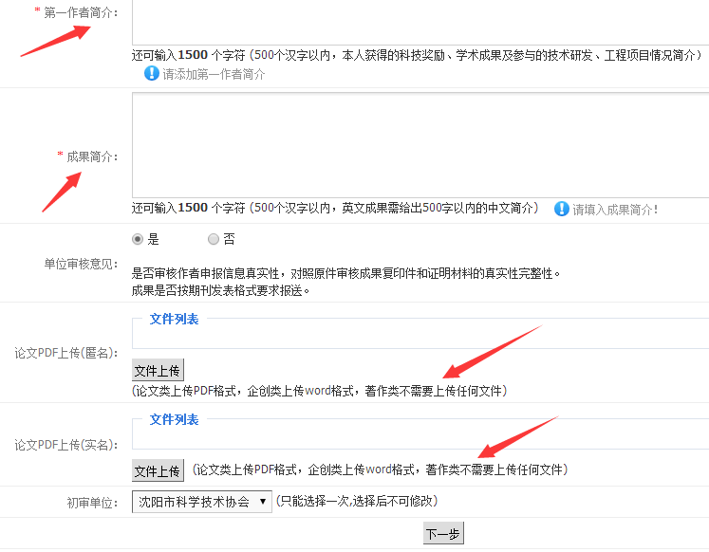
以上信息填写无误之后，点击“下一步”进入到证明信息界面。根据系统提示，选择或填写。
注意事项：
“发表刊物名称”如果在下拉菜单中能找到要选择的刊物，直接在下拉菜单中点击，不要在“论文发表刊物名称”对话框中填写，即可忽略此对话框；如果在列表中没有找到，必须在下面对话框中进行填写。
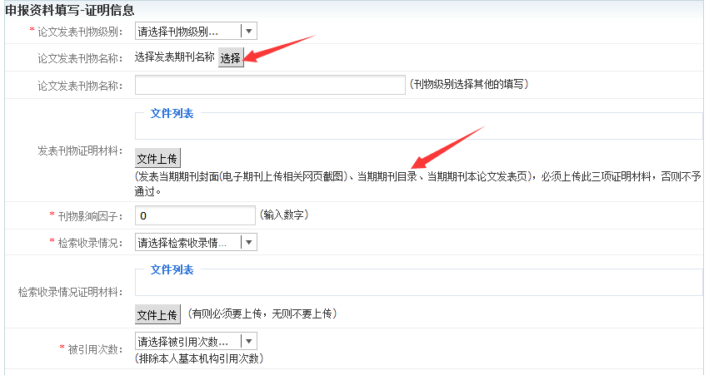
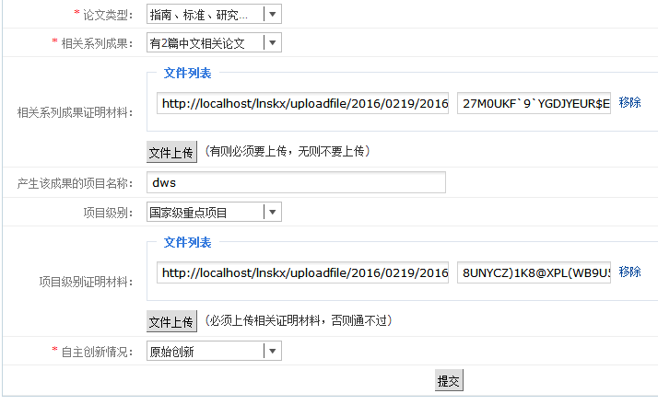
信息填报需在纸版材料中附相应证明材料，以纸版为准。
如果信息无误，可以点击“提交”。

（4）申报资料列表
在左侧菜单的“申报资料列表”中可查看到已经提交的申报资料。每人限报一项。
在此列表中可以进行相应的操作。
点击“论文及证明材料”一列中的“查看”，可查看上传的论文和证明材料，对申报的材料进行校对。
点击“修改”可进入到修改界面，同申报时一样进行相应的操作，但是”初审单位”一项不能修改。
点击“删除”可删除该申报成果。
如果信息无误，点击“导出”，将申报表电子版导出保存在电脑中，进行打印等操作。

论文电子版查看页面
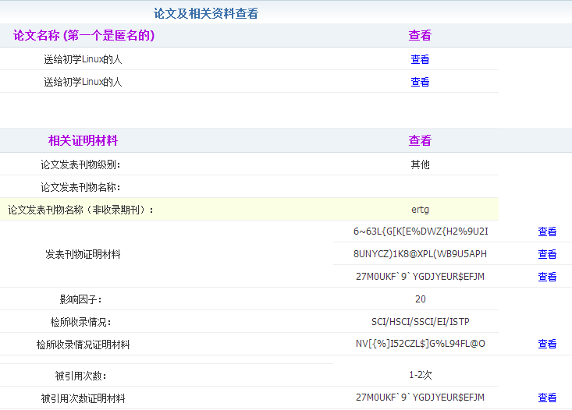
信息无误后，将已经申报或者修改完毕的申报表导出。先点击“导出”，再点击“查看”，系统会自动跳出下载对话框，可将申报信息下载保存到电脑中，进行查看和打印操作。
点击“导出”之前的页面状态，“查看”功能未开启。

点击“导出”后，激活“查看”功能。

点击“查看”后，系统自动跳出下载对话框。申报者选择电脑中的下载保存位置，将申报表下载到电脑中查看并打印出来。
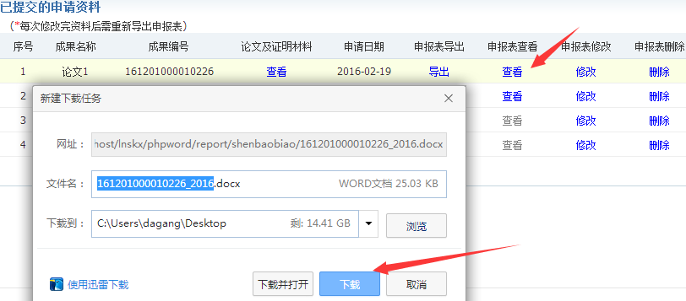

二、申报著作类
操作和要求同申报论文相同，此处不赘述。
注意事项：
1.选择“成果类别”时需选择“著作”。
2.著作在论文电子版上传处不需要上传任何文件。
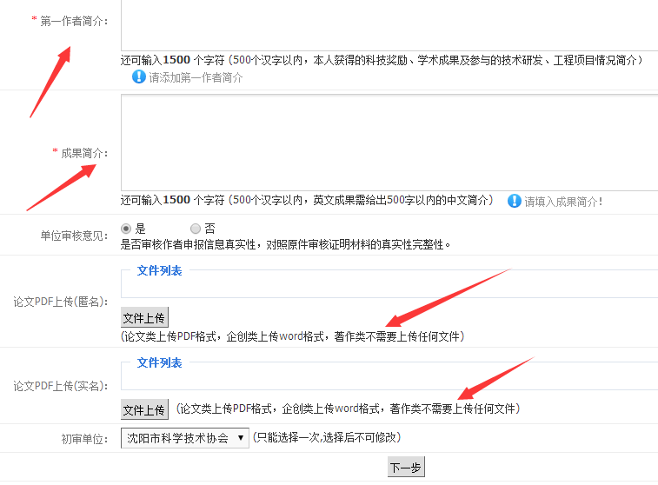
3.“出版社名称”如果在下拉菜单中能找到要选择的出版社，直接在下拉菜单中点击，不要在“出版社名称”对话框中填写，即可忽略此对话框；如果在列表中没有找到，必须在下面对话框中进行填写。
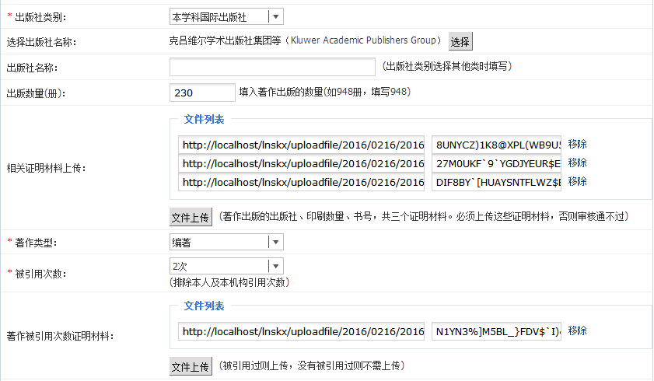
4.信息填报需在纸版材料中附相应证明材料，以纸版为准。
